ИНИСТЕРСТВО СЕЛЬСКОГО ХОЗЯЙСТВА РОССИЙСКОЙ ФЕДЕРАЦИИ ФГБУ «Россельхозцентр»
Филиал ФГБУ «Россельхозцентр» по Воронежской области
СИГНАЛИЗАЦИОННОЕ СООБЩЕНИЕ РОССЕЛЬХОЗЦЕНТРА
КАЛАЧЕЕВСКИЙ РАЙОННЫЙ ОТДЕЛ
от 20.06.2024 г.

Гороховая тля
Калачеевский районный отдел филиала ФГБУ «Россельхозцентр» по Воронежской области информирует о повышеной вредоносности гороховой тлей посевов гороха.
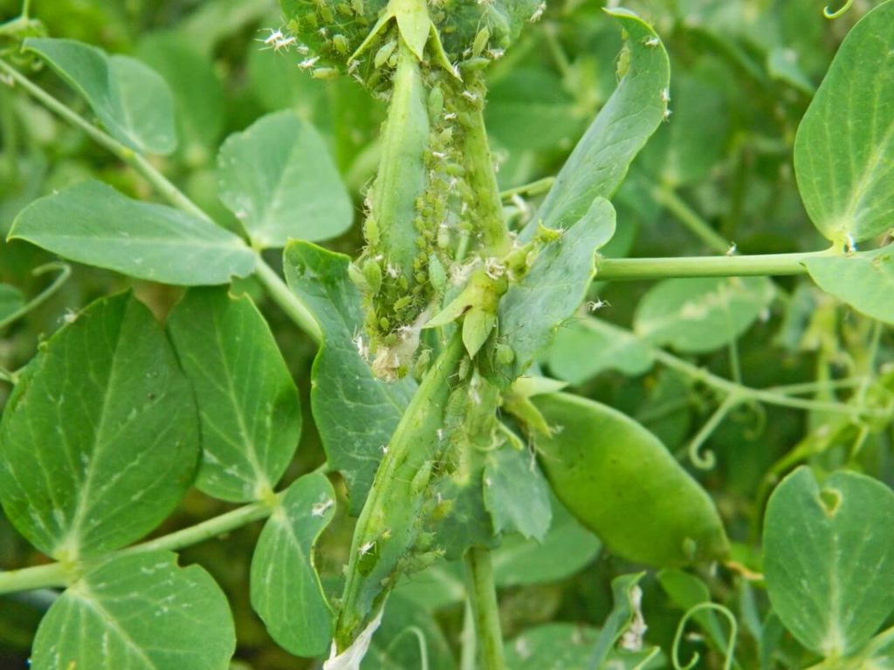
Увеличению вредоносности способствовало повышение среднесуточной температуры воздуха и перепадающие осадки первой декады июня.
Гороховая тля чрезвычайно вредит гороху во время цветения. При массовом размножении гороховая тля снижает урожайность растений, задерживая их рост и способствуя искривлению побегов и скручиванию листьев.
С целью сохранения посевов и выявления новых заселенных площадей необходимо организовать обследование посевов и при достижении ЭПВ 30-50 экз./10 взмахов сачка или 15-20% заселенных растений рекомендуется провести обработку посевов такими инсектицидами, как Альфацин, КЭ (н.р. 0,1 л/га); Фаскорд, КЭ (н.р. 0,1 л/га) и другими согласно «Государственного каталога пестицидов и агрохимикатов, разрешенных к применению на территории РФ в 2024 году».

ВАЖНО!

Применение пестицидов и агрохимикатов в сельскохозяйственном производстве проводится только после предварительного обследования сельскохозяйственных угодий (посевов, производственных помещений). В соответствии с гигиеническими требованиями СанПиН 2.1.3684-21 «Санитарно-эпидемиологические требования к содержанию территорий городских и сельских поселений, к водным объектам, питьевой воде и питьевому водоснабжению, атмосферному воздуху, почвам, жилым помещениям, эксплуатации производственных, общественных помещений, организации и проведению санитарно-противоэпидемических (профилактических) мероприятий» (с изменениями на 14 февраля 2022 года). Строго соблюдать регламент применения, правила личной гигиены и техники безопасности.

